Test B de S5, décembre 2021
Professeurs : L. SÁNCHEZ et Y. BARSAMIAN

Mathématiques 4 périodes
Partie A

Date : 1er décembre 2021
Nom : _______________________________
Prénom : _____________________________
Classe : __________________
Note : _____ / 20

Durée de l’épreuve :  45 minutes  Matériel autorisé :  Examen sans support technologique  Crayon pour les graphiques  Remarques particulières : | 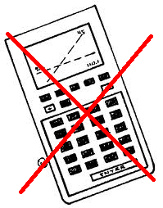
- Le sujet comporte 4 exercices obligatoires, pour un total de 20 points.
- La qualité et la précision de la rédaction seront prises en compte dans la note.
- Le candidat doit répondre sur le sujet : une page est laissée blanche après chaque page d’exercices pour ce faire.

Restez calme et concentré.
Bon travail et bonne réussite.
A1 | Calcul
2 points | 1) Réduire à une seule puissance puis donner l’écriture décimale chacun des nombres suivants :  a) ${\left(−2\right)}^{−5}∙{\left(−2\right)}^{8}$ b) ${36}^{\frac{1}{2}}$
2) On considère les nombres suivants :
$A=4300∙{10}^{31}$ $B=0,0003∙{10}^{−12}$
2 points | a) Exprimer $A$ et $B$ en notation scientifique.
1 point | b) Effectuer l’opération $A∙B$ et donner le résultat en notation scientifique.

A2 | Calcul littéral
2 points | 1) a) Compléter le triangle de Pascal suivant :  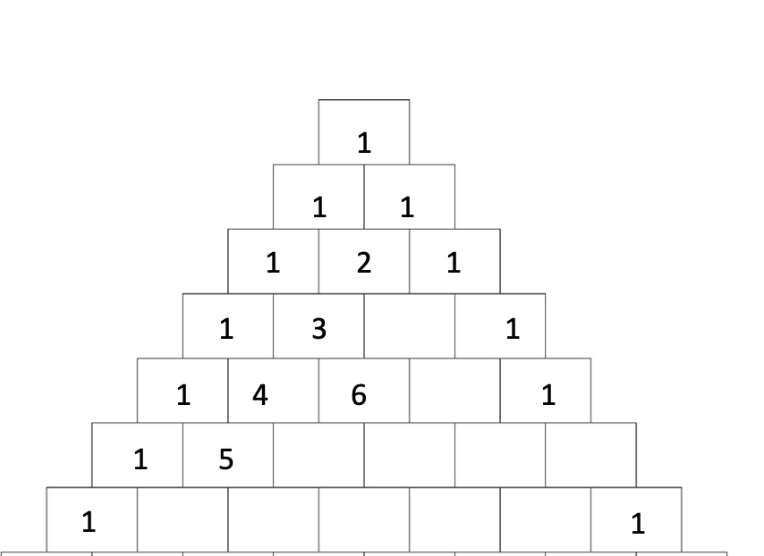
1 point | b) Avec l'aide du triangle, développer ${\left(x+1\right)}^{4}$.
2 points | 2) Résoudre l’équation $3x^{2}−27=0$.

A3 | Statistiques
La classe A, avec 8 élèves, a obtenu les notes suivantes à un test :
8; 4; 5; 10; 5; 3; 7; 7
3 points | 1) Dessiner la boîte à moustaches de cette série statistique. On détaillera les calculs pour la médiane et les quartiles.
Deux autres classes ont passé le même test, et voici les
boîtes à moustaches qui en résultent :

Classe B
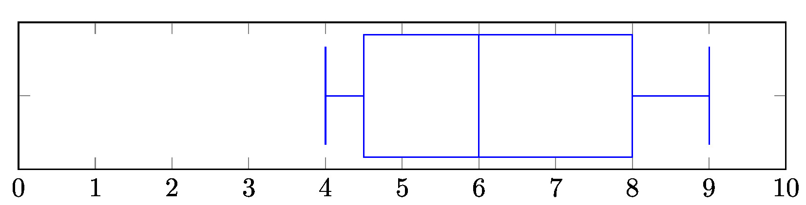

Classe C
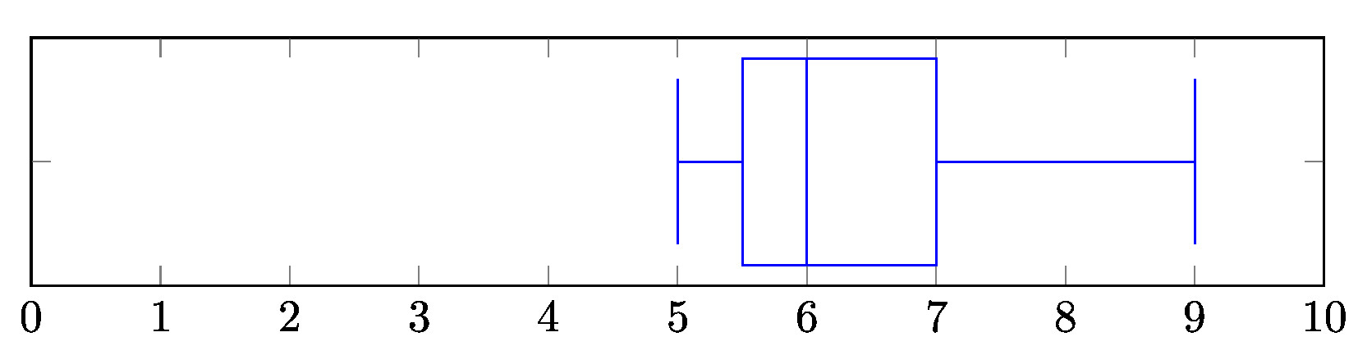
2 points | 2) Comparer les résultats des classes B et C. On formulera des comparaisons sur au minimum 4 indicateurs statistiques pertinents.

A4 | Modèles quadratiques
Dans cet exercice, on considère une fonction du second degré $f$, dont on donne le graphique ci-dessous :
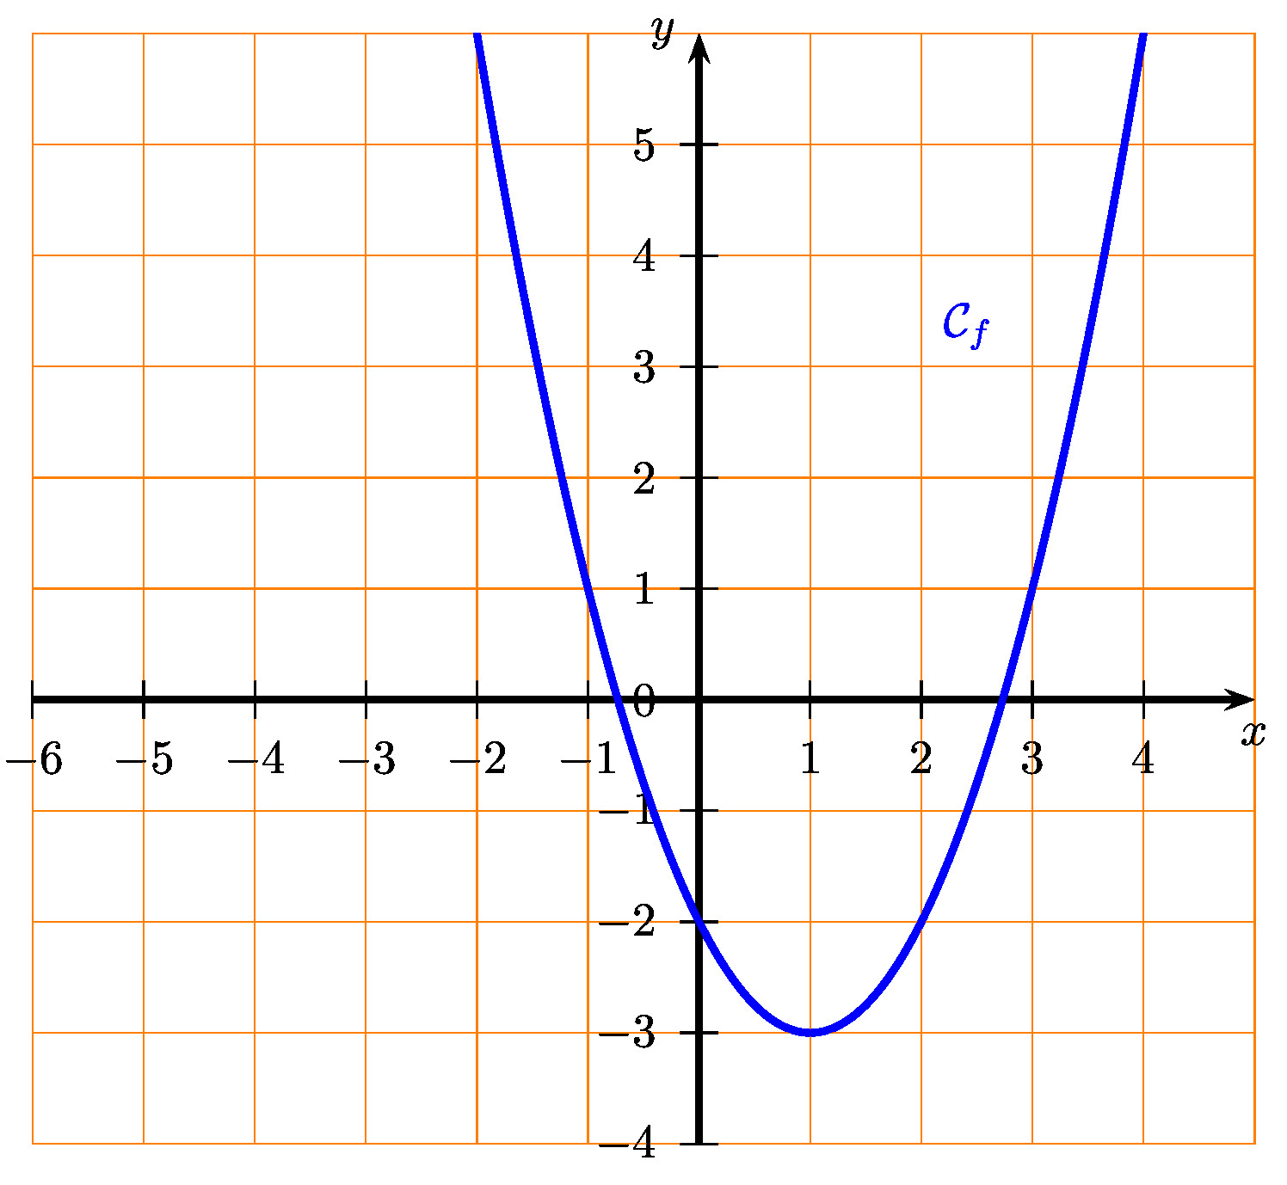
1 point | 1) Lire graphiquement $f\left(2\right)$.
1 point | 2) Lire graphiquement les coordonnées du sommet de $C_{f}$.
2 points | 3) Tracer l'axe de symétrie de $C_{f}$ et donner son équation.
 | 4) On cherche l'expression $f\left(x\right)=a{\left(x−p\right)}^{2}+q$.
1 point | On a réussi à prouver que $a$ vaut soit $1$ soit $−1$. Quelle est la bonne valeur ? Justifiez.

